Licitaciones anuladas:

Actualmente no existe publicación de licitaciones anulada correspondientes al periodo 2023-2024.

Para poder comprobar esta información se remite enlace al Perfil del Contratante de la FCPCT en la Plataforma de Contratación del Sector Público:
https://contrataciondelestado.es/wps/poc?uri=deeplink%3AperfilContratante&idBp=MD9MgOlZv35vYnTkQN0%2FZA%3D%3D

Para poder ver los contratos adjudicados No formalizados debe realizar los siguientes pasos:
1 – Entrar en el enlace del perfil del contratante
2 - Seleccionar el apartado de “Licitaciones”, tal y cómo se indica en la imagen.
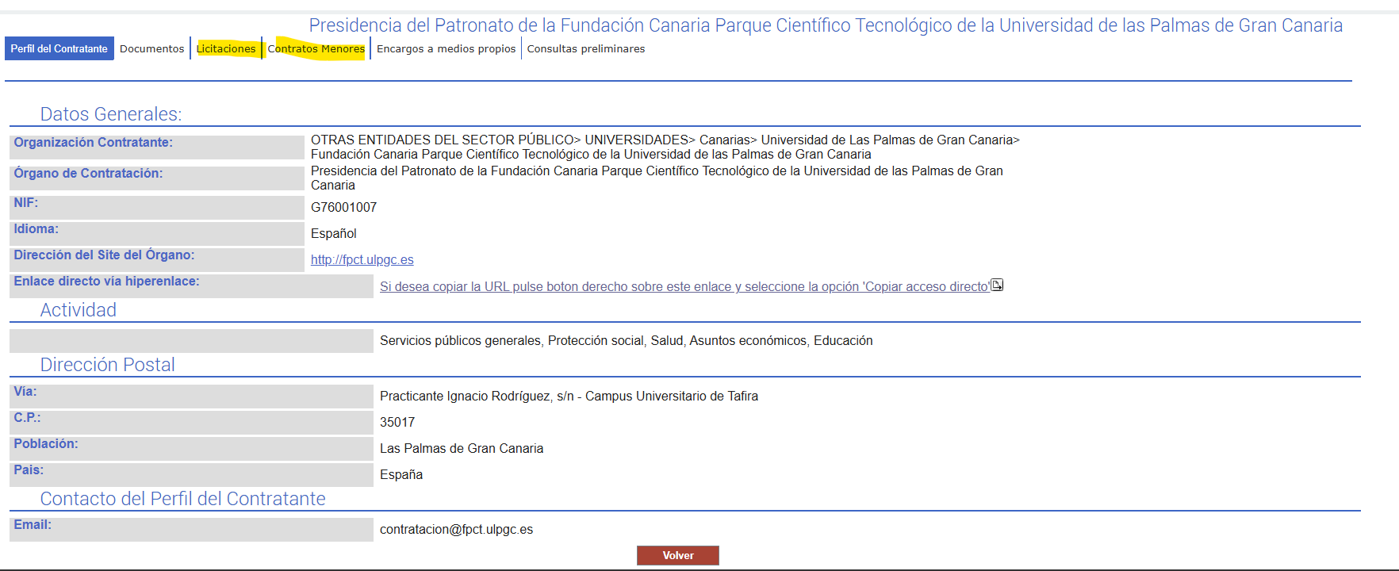

3 – Seleccionar en el Estado de la licitación “Anulada” y filtrar seleccionando el icono de “Buscar”, tal y cómo se indica en la imagen:

